Об утверждении регламента электронной государственной услуги "Назначение государственной адресной социальной помощи"
Утративший силу
Постановление акимата Есильского района Северо-Казахстанской области от 15 августа 2012 года N 334. Зарегистрировано Департаментом юстиции Северо-Казахстанской области 14 сентября 2012 года N 1859. Утратило силу постановлением акимата Есильского района Северо-Казахстанской области от 12 октября 2012 года N 398
Сноска. Утратило силу постановлением акимата Есильского района Северо-Казахстанской области от 12.10.2012 N 398
В соответствии с пунктом 4 статьи 9-1 Закона Республики Казахстан от 27 ноября 2000 года № 107 «Об административных процедурах», постановлением Правительства Республики Казахстан от 7 апреля 2011 года № 394 «Об утверждении стандартов государственных услуг в сфере социальной защиты, оказываемых местными исполнительными органами», акимат Есильского района Северо-Казахстанской области ПОСТАНОВЛЯЕТ:
1. Утвердить прилагаемый регламент электронной государственной услуги «Назначение государственной адресной социальной помощи».
2. Контроль за исполнением настоящего постановления возложить на заместителя акима Есильского района Бектасову Айнагуль Какимжоловну.
3. Настоящее постановление вводится в действие по истечении десяти календарных дней после дня его первого официального опубликования.
Аким района Е. Нуракаев
«СОГЛАСОВАНО»:
Министр транспорта и коммуникаций
Республики Казахстан А.Жумагалиев
Утвержден
постановлением акимата
Есильского района
от 15 августа 2012 года
№ 334
Регламент электронной государственной услуги
«Назначение государственной адресной социальной помощи»
1. Общие положения
1. Электронная государственная услуга оказывается государственным учреждением «Отдел занятости и социальных программ Есильского района Северо-Казахстанской области» (далее – МИО), а также через веб-портал «электронного правительства» (далее - ПЭП) по адресу www.e.gov.kz.
2. Электронная государственная услуга разработана на основании стандарта государственной услуги «Назначение государственной адресной социальной помощи», утвержденного постановлением Правительства Республики Казахстан от 7 апреля 2011 года № 394 «Об утверждении стандартов государственных услуг в сфере социальной защиты, оказываемых местными исполнительными органами» (далее - Стандарт).
3. Форма оказываемой государственной услуги: частично автоматизированная (электронная государственная услуга, содержащая медиа-разрывы).
4. Вид оказания электронной государственной услуги: транзакционная.
5. В настоящем Регламенте «Назначение государственной адресной социальной помощи» (далее - Регламент) используются следующие понятия:
1) веб-портал «электронного правительства» (далее - ПЭП) - информационная система, представляющая собой единое окно доступа ко всей консолидированной правительственной информации, включая нормативную правовую базу, и к электронным государственным услугам;
2) индивидуальный идентификационный номер (далее - ИИН) – уникальный номер, формируемый для физического лица, в том числе индивидуального предпринимателя, осуществляющего деятельность в виде личного предпринимательства (при отсутствии ИИН дополнительно предоставляются свидетельство о присвоении регистрационного номера налогоплательщика (потребителя) и социального индивидуального кода потребителя);
3) информационная система (далее - ИС) – система, предназначенная для хранения, обработки, поиска, распространения, передачи и предоставления информации с применением аппаратно-программного комплекса;
4) ИС МИО – информационная система местных исполнительных органов/информационная система «Региональный шлюз, как подсистема шлюза «электронного правительства» Республики Казахстан, в части автоматизированного рабочего места сотрудника местного исполнительного органа;
5) ИС НУЦ – информационная система Национального удостоверяющего центра Республики Казахстан;
6) государственный орган (далее - МИО) – государственное учреждение «Отдел занятости и социальных программ Есильского района Северо-Казахстанской области», непосредственно предоставляющее электронную государственную услугу;
7) медиа-разрыв – чередование бумажного и электронного документооборота в процессе оказания услуг, когда необходимы преобразования документов из электронной формы в бумажную или наоборот;
8) пользователь – субъект, обращающийся к информационной системе за получением необходимых ему электронных информационных ресурсов и пользующийся ими;
9) региональный шлюз «электронного правительства» - информационная система, обеспечивающая информационное взаимодействие между внутренними системами/подсистемами МИО и внешними информационными системами, участвующими в процессе оказания электронных услуг МИО (далее – РШЭП);
10) СФЕ – структурно-функциональные единицы — это ответственные лица уполномоченных органов, структурные подразделения государственных органов и т.п., принимающие участие в оказании электронной услуги на определенной стадии;
11) транзакционная услуга - услуга по предоставлению пользователям электронных информационных ресурсов, требующая взаимного обмена информацией с применением электронной цифровой подписи;
12) электронные государственные услуги – государственные услуги, оказываемые в электронной форме с применением информационных технологий;
13) электронный документ – документ, в котором информация представлена в электронно-цифровой форме и удостоверена посредством электронной цифровой подписи;
14) электронная цифровая подпись (далее - ЭЦП) — набор электронных цифровых символов, созданный средствами электронной цифровой подписи и подтверждающий достоверность электронного документа, его принадлежность и неизменность содержания;
15) шлюз «электронного правительства» (далее - ШЭП) - информационная система, предназначенная для интеграции информационных систем «электронного правительства» в рамках реализации электронных услуг.
2. Порядок деятельности услугодателя
по оказанию государственной услуги
6. Пошаговые действия и решения услугодателя при оказании частично автоматизированной электронной государственной услуги МИО, непосредственно предоставляющим данную электронную государственную услугу согласно приложению 2 к настоящему Регламенту (рисунок 1):
1) потребитель должен обратиться в МИО для получения услуги имея при себе заявление и оригиналы необходимых документов. Проверка подлинности заявления и документов потребителя сотрудником МИО;
2) процесс 1 – процесс ввода сотрудником МИО ИИН (при отсутствии ИИН дополнительно предоставляются свидетельство о присвоении регистрационного номера налогоплательщика (потребителя) и социального индивидуального кода потребителя) и пароля (процесс авторизации) в ИС МИО для оказания электронной государственной услуги;
3) условие 1 - проверка в ИС МИО подлинности данных о зарегистрированном сотруднике МИО через ИИН (при отсутствии ИИН дополнительно предоставляются свидетельство о присвоении регистрационного номера налогоплательщика (потребителя) и социального индивидуального кода потребителя) и пароль;
4) процесс 2 - формирование сообщения об отказе в авторизации в ИС МИО в связи с имеющими нарушениями в данных сотрудника МИО;
5) процесс 3 - выбор сотрудником МИО услуги, указанной в настоящем Регламенте, вывод на экран формы запроса для оказания услуги и заполнение формы (ввод данных и прикрепление сканированных документов) с учетом ее структуры и форматных требований, а также выбор сотрудником МИО регистрационного свидетельства ЭЦП для подписания;
6) процесс 4 - подписание посредством ЭЦП сотрудника МИО заполненной формы (введенных данных, прикрепленных сканированных документов) запроса на оказание электронной государственной услуги;
7) условие 2 – проверка соответствия идентификационных данных (между ИИН (при отсутствии ИИН дополнительно предоставляются свидетельство о присвоении регистрационного номера налогоплательщика (потребителя) и социального индивидуального кода потребителя) указанным в запросе и ИИН (при отсутствии ИИН дополнительно предоставляются свидетельство о присвоении регистрационного номера налогоплательщика (потребителя) и социального индивидуального кода потребителя) указанным в регистрационном свидетельстве ЭЦП), срока действия регистрационного свидетельства ЭЦП и отсутствия в списке отозванных (аннулированных) регистрационных свидетельств ИС МИО;
8) процесс 5 - формирование сообщения об отказе в запрашиваемой электронной государственной услуге в связи с не подтверждением подлинности ЭЦП сотрудника МИО;
9) процесс 6 – обработка электронной государственной услуги сотрудником МИО;
10) процесс 7 – формирование сотрудником МИО результата оказания электронной государственной услуги (уведомление о назначении государственной адресной социальной помощи, либо мотивированный ответ об отказе в предоставлении государственной услуги). Электронный документ формируется с использованием ЭЦП сотрудника МИО;
11) процесс 8 – выдача сотрудником МИО нарочно или посредством отправки на электронную почту потребителя результата электронной государственной услуги.
7. Пошаговые действия и решения услугодателя через ПЭП приведены в приложении 2 к настоящему Регламенту (рисунок 2):
1) потребитель осуществляет регистрацию на ПЭП с помощью ИИН (при его наличии либо его заменяющий РНН и СИК со сроком действия до 31 декабря 2012 года) и пароля (осуществляется для незарегистрированных потребителей на ПЭП);
2) процесс 1 – процесс ввода потребителем ИИН (при отсутствии ИИН дополнительно предоставляются свидетельство о присвоении регистрационного номера налогоплательщика (потребителя) и социального индивидуального кода потребителя) и пароля (процесс авторизации) на ПЭП для получения электронной государственной услуги;
3) условие 1 – проверка на ПЭП подлинности данных о зарегистрированном потребителе через ИИН (при отсутствии ИИН дополнительно предоставляются свидетельство о присвоении регистрационного номера налогоплательщика (потребителя) и социального индивидуального кода потребителя) и пароль;
4) процесс 2 – формирование ПЭП сообщения об отказе в авторизации в связи с имеющими нарушениями в данных потребителя;
5) процесс 3 – выбор потребителем услуги, указанной в настоящем Регламенте, вывод на экран формы запроса для оказания услуги и заполнение потребителем формы (ввод данных и прикрепление сканированных документов) с учетом ее структуры и форматных требований, а также выбор потребителем регистрационного свидетельства ЭЦП для подписания;
6) процесс 4 – подписание посредством ЭЦП потребителя заполненной формы (введенных данных, прикрепленных сканированных документов) запроса на оказание электронной государственной услуги;
7) условие 2 – проверка соответствия идентификационных данных (между ИИН (при отсутствии ИИН дополнительно предоставляются свидетельство о присвоении регистрационного номера налогоплательщика (потребителя) и социального индивидуального кода потребителя) указанным в запросе и ИИН (при отсутствии ИИН дополнительно предоставляются свидетельство о присвоении регистрационного номера налогоплательщика (потребителя) и социального индивидуального кода потребителя), указанным в регистрационном свидетельстве ЭЦП), срока действия регистрационного свидетельства ЭЦП и отсутствия в списке отозванных (аннулированных) регистрационных свидетельств ПЭП;
8) процесс 5 – формирование сообщения об отказе в запрашиваемой электронной государственной услуге в связи с не подтверждением подлинности ЭЦП потребителя;
9) процесс 6 – направление подписанного ЭЦП потребителя электронного документа (запроса потребителя) через ШЭП/РШЭП в ИС МИО и обработка электронной государственной услуги сотрудником МИО;
10) процесс 7 – формирование сотрудником МИО результата оказания электронной государственной услуги (уведомление о назначении государственной адресной социальной помощи либо мотивированный ответ об отказе в предоставлении государственной услуги). Электронный документ формируется с использованием ЭЦП сотрудника МИО и передается в личный кабинет на ПЭП.
8. В приложении 4,5 к настоящему Регламенту представлены экранные формы заполнения запроса и форма заявления на электронную государственную услугу, предоставляемые потребителю в случае получения электронной государственной услуги посредством ПЭП.
9. Способ проверки получателем статуса исполнения запроса по электронной государственной услуге: на портале «электронного правительства» в разделе «История получения».
10. Необходимую информацию и консультацию по оказанию электронной государственной услуги можно получить по телефону саll–центра ПЭП: (1414).
3. Описание порядка взаимодействия в процессе
оказания электронной государственной услуги
11. В процессе оказания государственной услуги задействованы следующие структурно-функциональные единицы (далее - СФЕ):
сотрудник МИО.
12. Текстовое табличное описание последовательности и взаимодействие административных действий (процедур) каждой СФЕ с указанием срока выполнения каждого административного действия (процедуры) приведено в приложении 1 к настоящему Регламенту.
13. Диаграмма, отражающая взаимосвязь между логической последовательностью действий (в процессе оказания электронной государственной услуги) структурных подразделений государственных органов, государственных учреждений или иных организаций в соответствии с их описаниями, приведена в приложении 2 к настоящему Регламенту.
14. Формы, шаблоны бланков в соответствии с которыми должен быть представлен результат оказания электронной государственной услуги, в том числе с указанием правил форматно-логического контроля, включая формы уведомлений, писем и напоминаний указаны в приложениях 4,5 к настоящему Регламенту.
15. Результаты оказания электронной государственной услуги потребителям измеряются показателями качества и доступности в соответствии с приложением 3 к настоящему Регламенту.
16. Требования, предъявляемые к процессу оказания электронной государственной услуги потребителям:
1) соблюдение конституционных прав и свобод человека;
2) соблюдение законности при исполнении служебного долга;
3) вежливость;
4) предоставление исчерпывающей и полной информации;
5) защита и конфиденциальность документов физических и юридических лиц.
17. Технические условия оказания электронной государственной услуги: выход в Интернет, наличие ИИН (при отсутствии ИИН дополнительно предоставляются свидетельство о присвоении регистрационного номера налогоплательщика (потребителя) и социального индивидуального кода потребителя), авторизация ПЭП, наличие ЭЦП пользователя.
Приложение 1
к Регламенту электронной государственной
услуги «Назначение государственной
адресной социальной помощи»
Таблица 1. Описание действий посредством МИО
1. Действия основного процесса (хода, потока работ)
1 | № действия  (хода,  потока  работ) | 1 | 2 | 3
2 | Наименова  ние СФЕ, ИС | МИО | ИС МИО | РШЭП (ШЭП)
3 | Наименова  ние дейст  вия (про  цесса, про  цедуры,  операции) и  их описание | Проверка  подлинности  заявления и  документов  потребителя,  ввод данных  в ИС МИО | Авторизация  сотрудника  МИО в системе  и заполнение  формы запроса  на оказания  электронной  государствен  ной услуги | Маршрутиза  ция  запросов в  ИС ЦГО для  получения  данных о  потребителе
4 | Форма  завершения  (данные,  документ,  организаци  онно-распо  рядительное  решение) | Прием  заявления и  документов  на получения  услуги | Регистрация  запроса с  присвоением  номера  заявлению | Маршрутиза  ция запроса
5 | Сроки  исполнения | Не более 15  минут | Не более 1  минуты | Не более 1  минуты
6 | Номер следующего действия | 2 | 3 | 4
2. Действия основного процесса (хода, потока работ)
1 | № действия  (хода,  потока  работ) | 4 | 5 | 6
2 | Наименова  ние СФЕ, ИС | МИО | ИС МИО | РШЭП (ШЭП)
3 | Наименова  ние дейст  вия (про  цесса, про  цедуры,  операции) и  их описание | Исполнение  запроса.  Принятие  решения о  назначении  государствен  ной адресной  социальной  помощи либо  мотивирован  ного отказа | Формирование  выходного  документа
4 | Форма  завершения  (данные,  документ,  организаци  онно-распо  рядительное  решение) | Формирование  уведомления  о назначении  государствен  ной адресной  социальной  помощи либо  мотивирован  ного отказа | Формирование  выходного  документа в  системе
5 | Сроки  исполнения | При сдаче  потребителем  в уполномо  ченный орган  - в течение  семи рабочих  дней; акиму  сельского  округа по  месту  жительства -  не позднее  двадцати  двух рабочих  дней | Не более 1 минуты.
6 | Номер  следующего  действия | 5 | 6 | 7
3. Действия основного процесса (хода, потока работ)
1 | № действия  (хода,  потока  работ) | 7 | 8 | 9
2 | Наименова  ние СФЕ, ИС | МИО | ИС МИО | ШЭП (РШЭП)
3 | Наименова  ние дейст  вия (про  цесса,  процедуры,  операции) и  их описание | Создание  выходного  документа | Подписание  выходного  документа  ЭЦП  сотрудника  МИО
4 | Форма  завершения  (данные,  документ,  организаци  онно-распо  рядительное  решение) | Выдача  сотрудником  МИО нарочно  или  посредством  отправки на  электронную  почту  потребителя  результата  электронной  государствен  ной услуги | Подписанный  ЭЦП  сотрудника  МИО выходной  документ
5 | Сроки  исполнения | Не более 15  минут | Не более 1  минуты
6 | Номер  следующего  действия | 8 | 9
Таблица 2. Описание действий посредством ПЭП
1. Действия основного процесса (хода, потока работ)
1 | № действия  (хода,  потока  работ) | 1 | 2 | 3 | 4
2 | Наименова  ние СФЕ,  ИС | ПЭП | РШЭП  (ШЭП) | ИС МИО | МИО
3 | Наименова  ние дейст  вия (про  цесса, про  цедуры,  операции)  и их  описание | Авториза  ция по  требителя  на ПЭП,  заполне  ние формы  запроса.  Проверка  коррект  ности  введенных  данных  для  получения  электрон  ной госу  дарствен  ной  услуги | Маршрути  зация  запроса в  ИС МИО (в  случае  коррект  ности  введенных  данных) | Присвое  ние  номера  заявлению  (в случае  коррект  ности  введенных  данных) | Принятие  заявления  на  исполнение  (в случае  корректнос  ти  введенных  данных)
4 | Форма  завершения  (данные,  документ,  организа  ционно-рас  порядитель  ное  решение) | Отображе  ние уве  домления  об  успешном  формирова  нии  запроса  или фор  мирование  сообщения  об отказе  в запра  шиваемой  электрон  ной госу  дарствен  ной  услуге | Маршрути  зация  запроса  (в случае  корректно  сти  введенных  данных) | Отправка  уведомле  ния на  ПЭП (в  случае  корректно  сти  введенных  данных) | Принятие в  работу (в  случае кор  ректности  введенных  данных)
5 | Сроки  исполнения | Не более  1 минуты | Не более  1 минуты | Не более  1 минуты | Не более 15  минут
6 | Номер следующего действия | 2 | 3 | 4 | 5
2 Действия основного процесса (хода, потока работ)
1 | №  действия  (хода,  потока  работ) | 5 | 6 | 7 | 8
2 | Наименова  ние СФЕ,  ИС | МИО | ИС МИО | ШЭП  (РШЭП) | ПЭП
3 | Наименова  ние дейст  вия (про  цесса, процеду  ры, опе  рации) и  их  описание | Исполне  ние  запроса.  Принятие  решения о  назначе  нии го  сударст  венной  адресной  социаль  ной  помощи  либо моти  вированно  го отказа | Формирова  ние  выходного  документа | Маршрути  зация уве  домления  о смене  статуса  «в  работе»  на ПЭП | Отображение  статуса «в  работе»
4 | Форма за  вершения  (данные,  документ,  организа  ционно-  распоряди  тельное  решение) | Формирова  ние уве  домления  либо моти  вированно  го отказа | Формирова  ние вы  ходного  документа  в системе | Маршрути  зация | Отображение  статуса
5 | Сроки ис  полнения | При сдаче  потребите  лем в  уполномо  ченный  орган в  течение  семи  рабочих  дней;  акиму  сельского  округа по  месту жи  тельства  - не  позднее  двадцати  двух  рабочих  дней | Не более  1 минуты | Не более  1 минуты | Не более 1  минуты
6 | Номер сле  дующего  действия | 6 | 7 | 8 | 9
3 Действия основного процесса (хода, потока работ)
1 | №  действия  (хода,  потока  работ) | 9 | 10 | 11 | 12
2 | Наименова  ние СФЕ,  ИС | МИО | ИС МИО | ШЭП  (РШЭП) | ПЭП
3 | Наименова  ние дейст  вия (про  цесса,  процеду  ры, опе  рации) и  их  описание | Создание  выходного  документа | Подписа  ние вы  ходного  документа  ЭЦП со  трудника  МИО.  Формирова  ние уве  домления  о смене  статуса  оказания  услуги на  ПЭП | Маршрути  зация уве  домления  о смене  статуса с  выводом  выходного  документа  на ПЭП | Отображение  уведомления  о заверше  нии ока  зания  услуги с  возможно  стью  просмотра  выходного  документа
4 | Форма за  вершения  (данные,  документ,  организа  ционно-  распоряди  тельное  решение) | Подписан  ный  выходной  документ | Отправка  уведомле  ния с  выходным  докумен  том на  ПЭП | Маршрути  зация | Отображение  выходного  документа
5 | Сроки ис  полнения | Не более  1 минуты | Не более  1 минуты | Не более  1 минуты | Не более 1  минуты
6 | Номер сле  дующего  действия | 10 | 11 | 12
Примечание:
В данной таблице перечисляются действия (функции, процедуры, операции) ПЭП, ИС и всех СФЕ с указанием форм завершения, сроков исполнения и указанием номеров последующих действий в технологической цепочке процесса оказания электронной государственной услуги.
Приложение 2
к Регламенту электронной государственной
услуги «Назначение государственной
адресной социальной помощи»
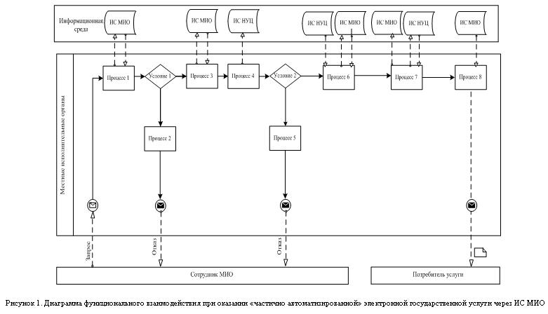
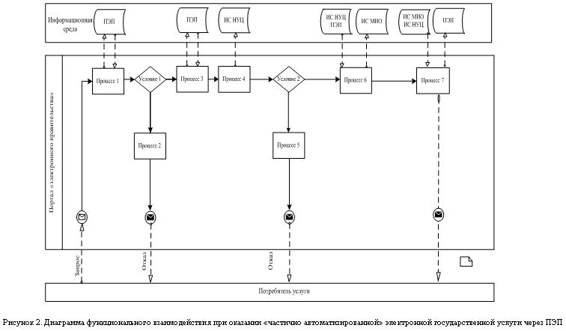
Таблица. Условные обозначения
Сообщение начальное
Сообщение завершающее
Сообщение промежуточное
Простые события завершающие
Ошибка
События-таймеры
Информационная система
Процесс
Условие
Поток сообщений
Поток управления
Электронный документ, представляемый конечному потребителю
Примечание:
Типовое оформление диаграммы приведено в графической нотации BPMN 1.2, используемой для моделирования бизнес-процессов. Моделирование в BPMN осуществляется посредством диаграмм с небольшим числом графических элементов. Это помогает потребителям быстро понимать логику процесса. Выделяют четыре основные категории элементов:
1) объекты потока управления: события, действия и логические операторы;
2) соединяющие объекты: поток управления, поток сообщений и ассоциации;
3) роли: пулы и дорожки;
4) артефакты: данные, группы и текстовые аннотации.
Элементы этих четырех категорий позволяют строить диаграммы бизнес процессов. Для повышения выразительности модели спецификация разрешает создавать новые типы объектов потока управления и артефактов, которые должны быть приведены в разделе «Примечания».
Приложение 3
к Регламенту электронной государственной
услуги «Назначение государственной
адресной социальной помощи»
Форма анкеты для определения показателей
электронной государственной услуги: «качество» и «доступность»
____________________________________________________________
(наименование услуги)
1. Удовлетворены ли Вы качеством процесса и результатом оказания электронной государственной услуги?
1) не удовлетворен;
2) частично удовлетворен;
3) удовлетворен.
2. Удовлетворены ли Вы качеством информации о порядке оказания электронной государственной услуги?
1) не удовлетворен;
2) частично удовлетворен;
3) удовлетворен.
Приложение 4
к Регламенту электронной государственной
услуги «Назначение государственной
адресной социальной помощи»
Экранная форма заявления на электронную государственную услугу
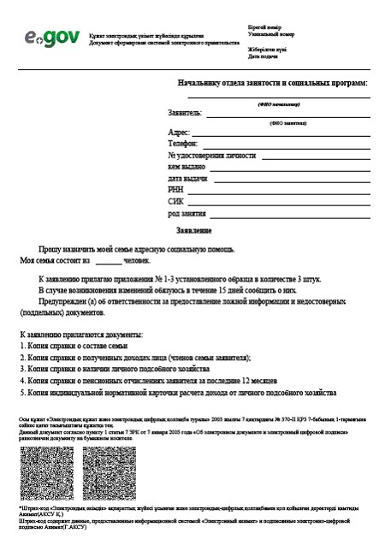

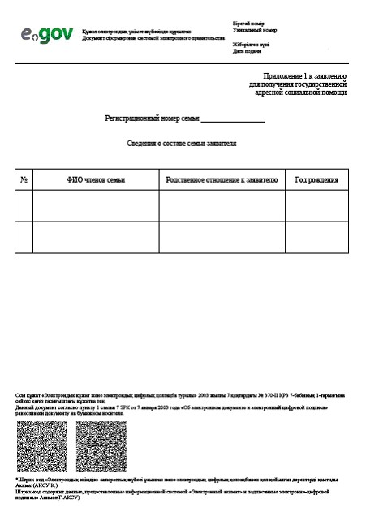
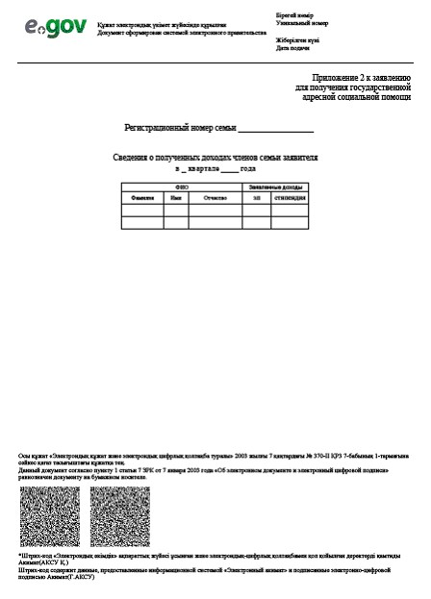
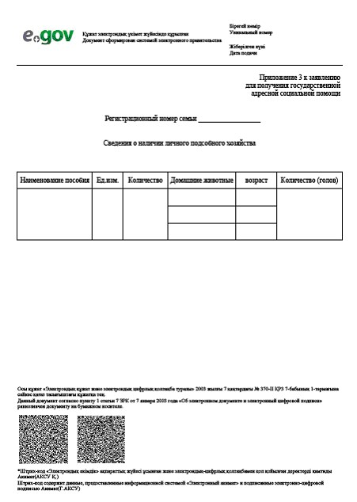
Приложение 5
к Регламенту электронной государственной
услуги «Назначение государственной
адресной социальной помощи»
Выходная форма положительного ответа (уведомление о назначении государственной адресной социальной помощи) на электронную государственную услугу, предоставляемого потребителю.
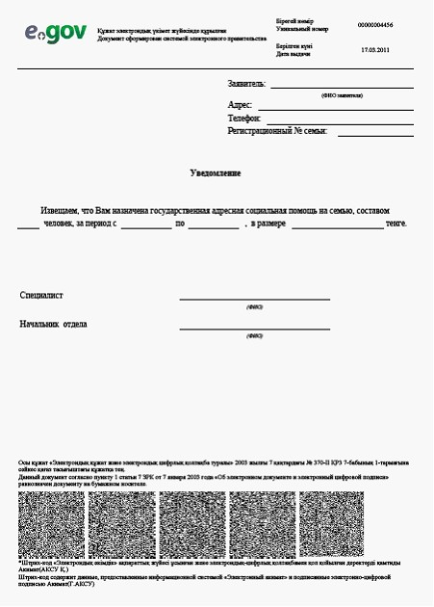
Уведомления, предоставляемые потребителю
Уведомления поставляются по мере изменения статуса исполнения заявления, либо в случае продления срока оказания услуги. Произвольная строка с текстом уведомления отражается в разделе «Уведомления» в личном кабинете на портале «электронного правительства».
Выходная форма отрицательного ответа (отказ) на электронную государственную услугу, предоставляемого потребителю
Выходная форма отрицательного ответа предоставляется в произвольной форме в виде письма с текстом обоснования отказа при формировании заключения комиссии.
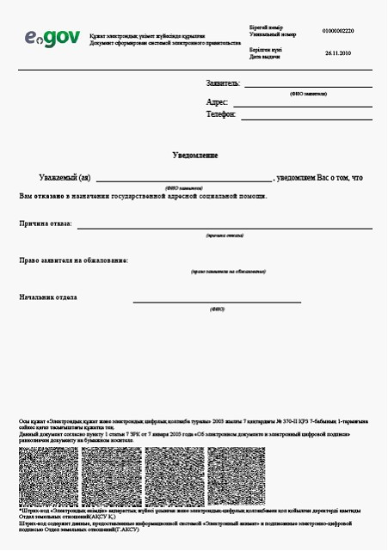

© 2012. РГП на ПХВ «Институт законодательства и правовой информации Республики Казахстан» Министерства юстиции Республики Казахстан

